**Chemie 1. Test Zusammenfassung**

**Kohle:**

Terrestrischer Ursprung (Carbon Zeitalter)

Stoffe mit Kohlenstoffgehalt:

* 40 – 50% Holz
* 50 – 60% Torf
* 65 – 70% Braunkohle
* 80 – 85% Steinkohle
* 90 – 95% Anthrazit
* 100% Grafit/Diamant

**Kohle** liefert **Wärme** und **Strom**

Aus Kohle gewinnt man Ruß (für Autoreifen) und Treibstoff

Vergasung von Kohle (Fischer – Tropsch Verfahren)

* C + H2O → CO + H2

Kohle kann bei **600°C geschmolzen** werden, **Verkokung** bei **1200°C**

Bei **Verkokung entsteht**: Koks, Steinkohlenteer und Gaswasser

**Steinkohlenteer** ist mit Gemenge vermischt (Trennung durch Destillation)

Aus Steinkohlenteer gewinnt man:

Leichtöl (Benzen)

Carbolöl (Phenol)

Napthalenöl (Naphthalen)

Waschöl (Diphenyl)

Anthacenöl (Anthacen)

Pech

**Benzen (Benzol)**

C6H6

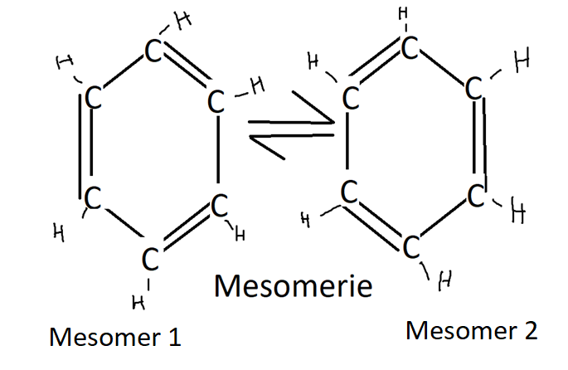

Tsetsefliege (Schlafkrankheit), Anophelesmücke (Malaria)

**Eigenschaften** von Benzen:

Eigenartiger Geruch, Krebserregend

Akutes Einatmen: Ohnmacht, Übelkeit, Schwindel

Chronische Vergiftung: Tumor, Schädigung von Leber

Gutes apolares Lösungsmittel

Substitutionsreaktion:

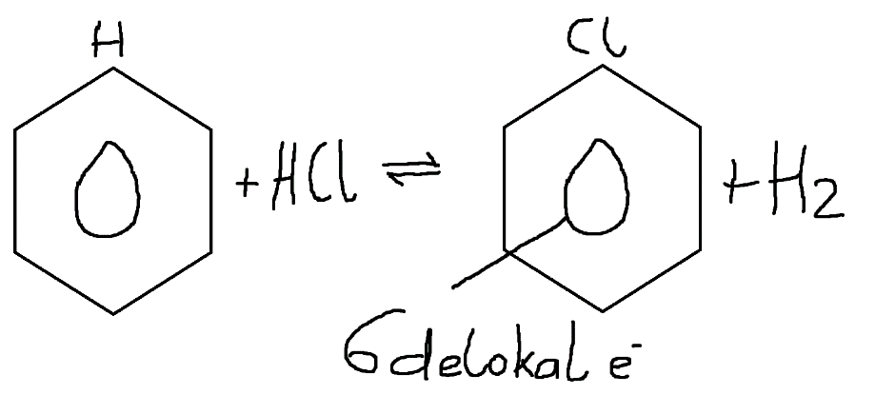

Halogenierung ↑

Raumtemperatur: klare Flüssigkeit

**Derivate des Benzen:**

**Methylbenzen** (auch **Toluen** genannt), wird für **Herstellung** von **TNT** verwendet

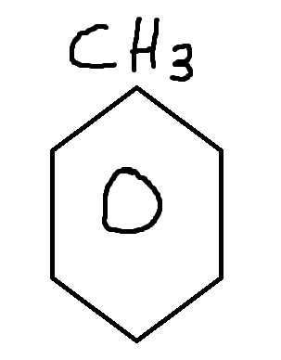

**TNT:**

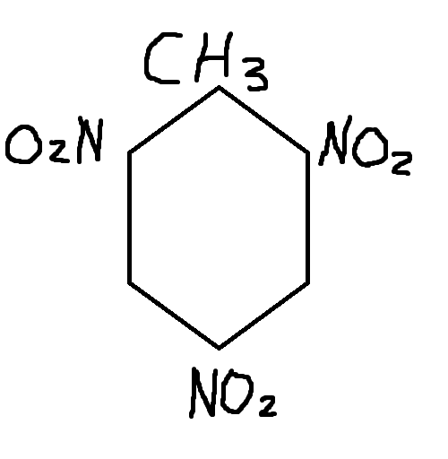

**Dimethylbenzen** (auch **Xylen** genannt), ist ein **ungesundes Lösungsmittel**

* ortho-xylen(1,2-dimethylbenzen)

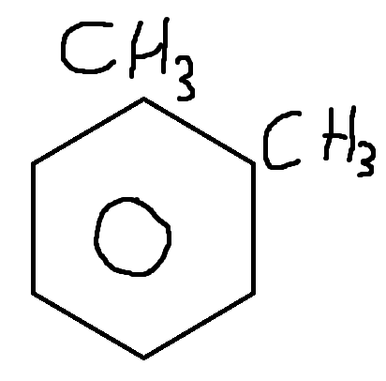

* meta-xylen(1,3-dimethylbenzen)

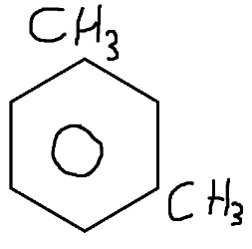

* para-xylen(1,4-dimethylbenzen)

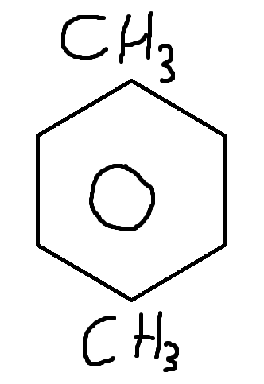

**Phenol:**

* wurde **früher Carbolsäure genannt**
* **giftig** (ätzend auf Haut)
* tötet Keime

**Napthalen:**

* kondensierte Ringsysteme

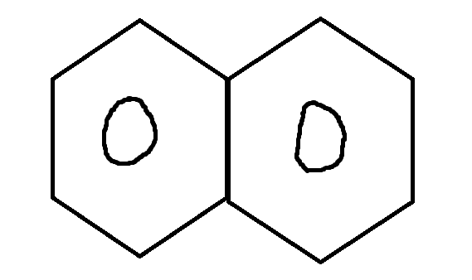

* ist ein **Feststoff** (leichter **Übergang** von **fest** auf **gasförmig**(sublimieren))
* damals: **Mottenpulver**
* heute: **Farbstoffe, Medikamente, Insektizide und Phthalsäure**

**Anthracen:**

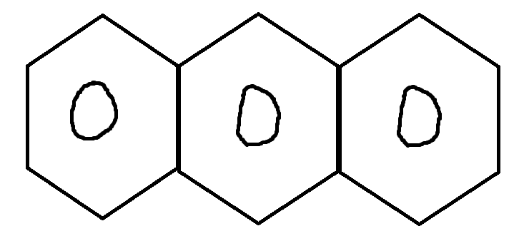

* wichtiger **Ausgangsstoff** für **Farbstoffe** (z.B. für Jeans)

**Benzpyren:**

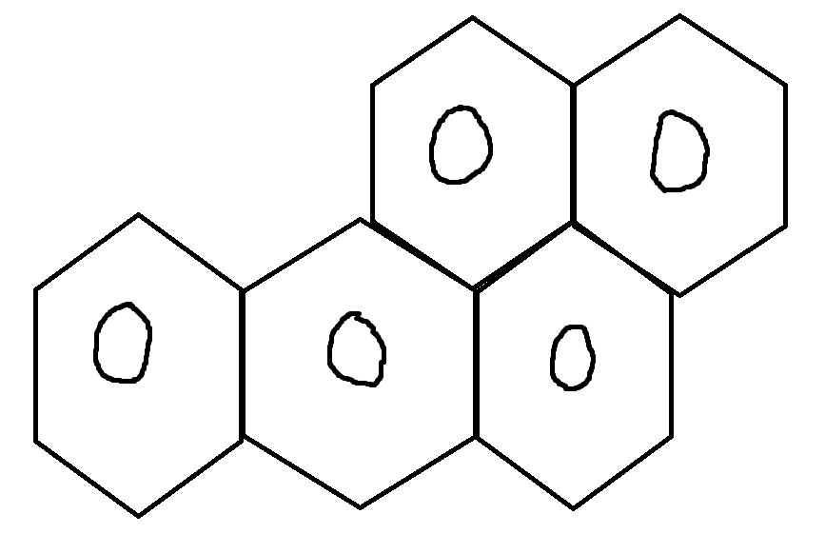

* **entsteht** bei **unvollständiger** **Verbrennung** von organischen Substanzen
* (Toast, Grillen, Braten, Rauchen)
* **Krebserregend**

**Diphenyle (Biphenyle):**

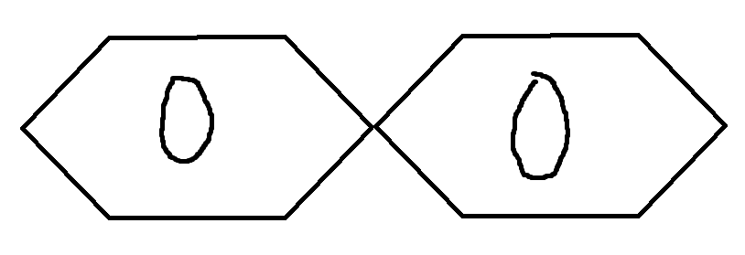

* **Fungizid** (tötet Pilze)
* **Spritzmittel** für **Zitrusfrüchte**
* **Optischer** **Aufheller** für **Waschmittel**

**Heterocyclische Ringsysteme:**

Sind **ringförmige** **Verbindungen** mit einem **Hetero** od. **Fremdatom** (S, O, N)

Furan: Pyridin: Pyrimidin:

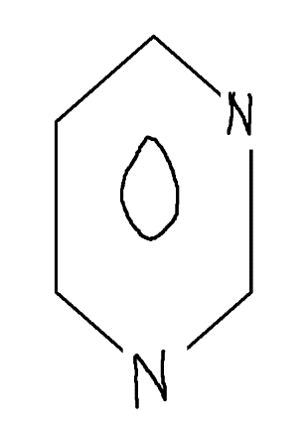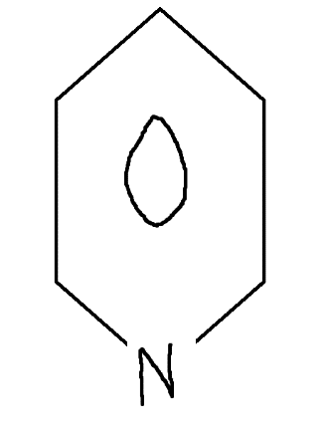

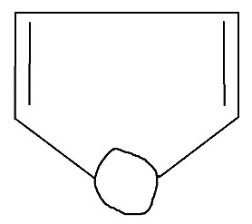

* haben große physiologische Bedeutung
* Viele Alkaloide (Pflanzliche Substanzen mit Wirkung auf Körper) haben als Grundkörper Heterocyclische Ringsysteme
* Pyrimidin bildet die Base der DNA
* Barbiturade (Schlafmittel)

**Alkohole**

Ist eine Stoffgruppe „Alkohole“

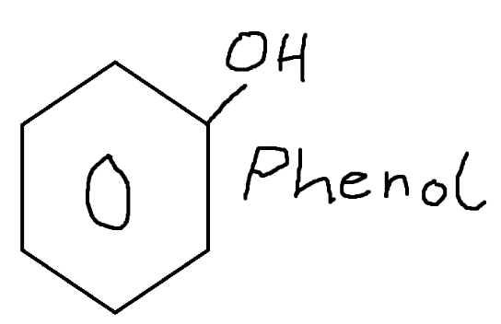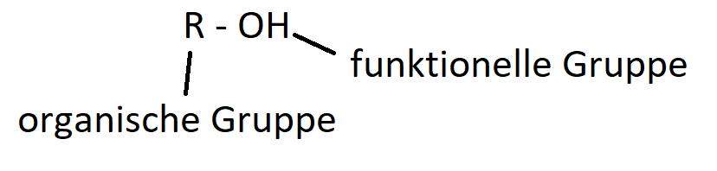

CH3 – OH (Methanol)

Einteilung der R-OH:

1. Nach Art des C-Atoms
2. Nach Art der OH-Gruppe

* Primär R-OH

H3C-CH2-OH (Ethanol)

* Sekundär R-OH Propanol

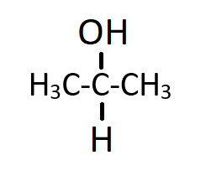

* Tertiär: Butanol

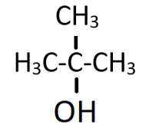

**Nach Anzahl der OH Gruppen**

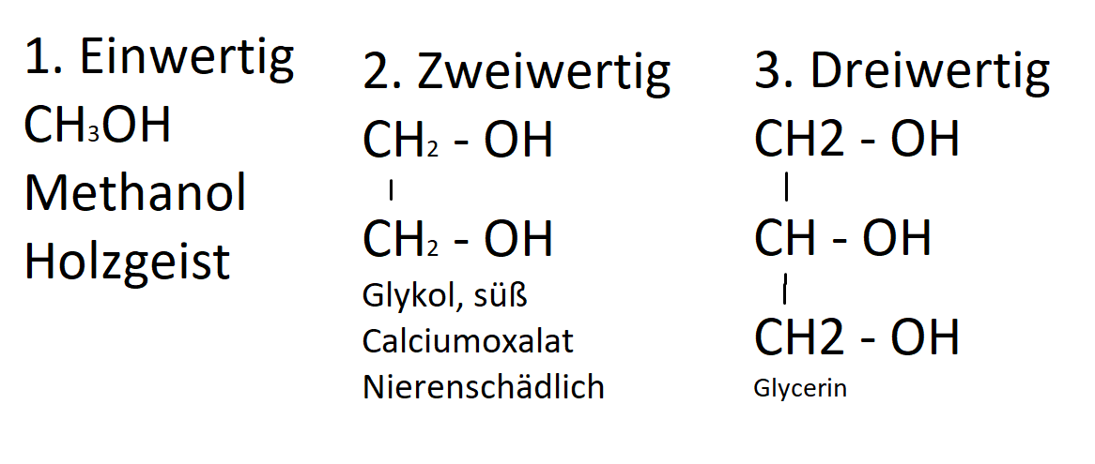

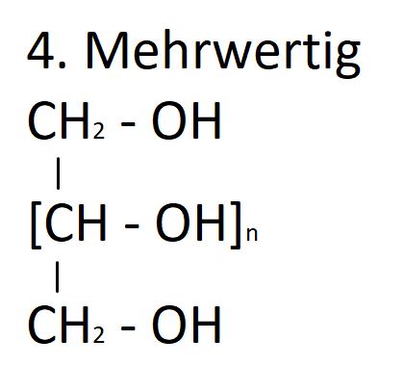

Mehrwertig: Mammit, Sorbit → Nahrungsmittel/Süßwaren

Glykol: Antifreeze, gesundheitsschädlich

Im Körper Ca-Oxalat

Nierenschädlich

**Primär einwertige Alkohole**

CH3OH (Wasserklare Flüssigkeit, giftig, Holzgeist genannt)

Auch aus Holz gewonnen

Irreversibles Erblinden (Acidose)

Methanol → Ameisensäure, senkt den pH-Wert des Blutes

Schädigung des Sehnervs → Blind & dann Herzmuskel (Tod)

Syntheseprodukt für Wirtschaft

**Primär einwertig**

Ethanol C2H5OH

Ethylalkohol

Alkohol 96 % = Weingeist (gut in Wasser löslich, glasklar)

Herstellung durch alkoholische Gärung (alte Biotechnische Gärungsmethode)

Man braucht Obst (Zucker), Wasser, Hefepilze → Alkohol & CO2

Gärung → Notprogramm der Hefepilze

entsteht unter Luftabschluss, benötigen Zucker & Wasser

Ethanol ist ein Zellgift, deshalb werden Hefepilze bei einer Konzentration von 18 % - 20 % getötet.

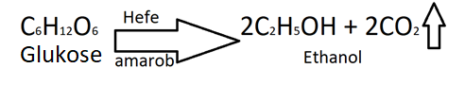

Glukose = Traubenzucker

**Schnaps**

100 % Alkohol nur über Kalziumoxid (CaO) Destillation

Alkohol & Wasser R-OH-H2O bilden ein aceotropes Gemisch

**Bier brauen**

Malz: Gerste, Weizen, Mais (wird gekeimt -> Grünmalz)

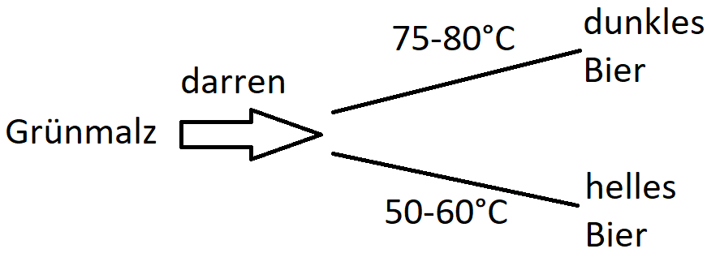

Mälzerei:

Brauprozess:

Malz, Hefe (Obergärig/Untergärig), Wasser, Hopfen

1. Subprozess:

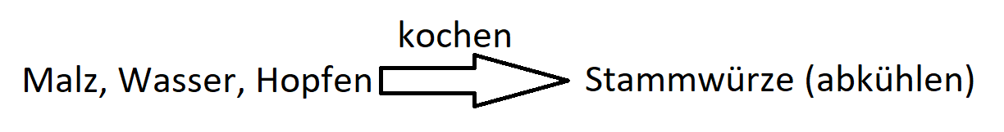

1. Gärprozess:

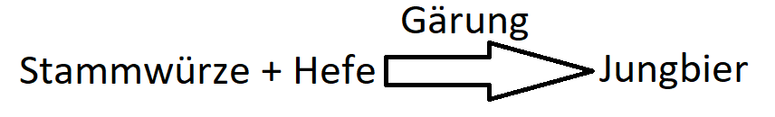

1. Lagerung:

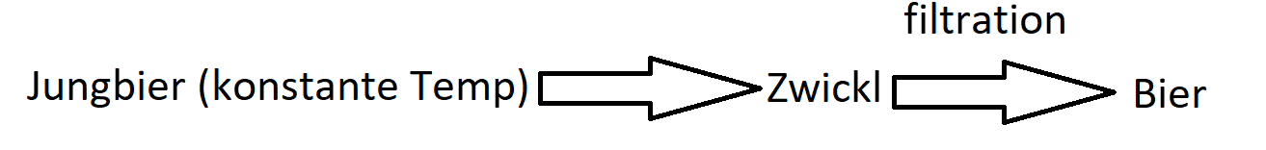

**Alkohole**

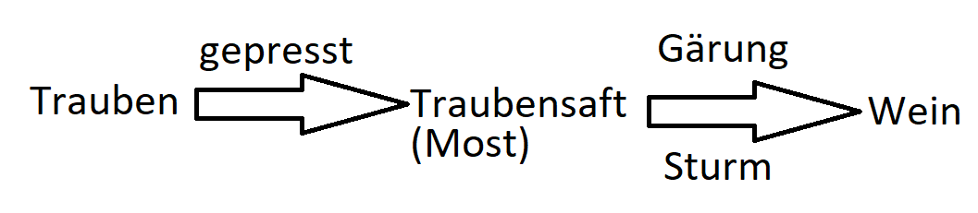4,8 – 6% -> Bier (Ethanol)

10 – 13% -> Wein (Ethanol)

~20% -> Liköre

>40% -> Schnäpse

**Derivate d. R – OH**

Etherbildung:

2CH3OH (Methanol) → H3C – O – CH3 + H2O (Dimethylether)

**Dimethylether** sind **gute Lösungsmittel** und u. **leicht entzündbar**

**Diethylether** wird für **Narkosemittel** verwendet

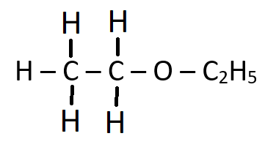

Diethylethen:

**Esterbildung**

Säure + Alkohol ↔ Ester + Wasser

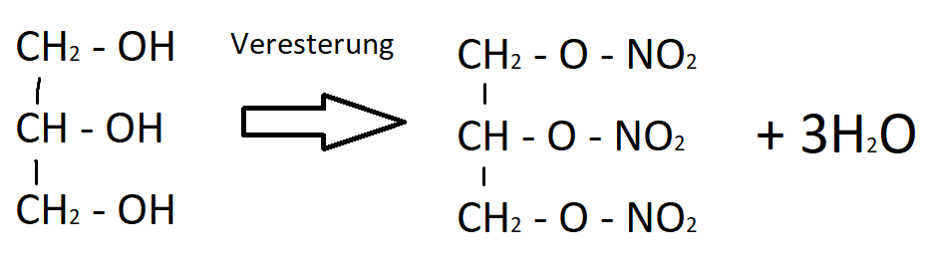z.B.: Nitroglycerin

Nitroglycerin = Ester

**Reaktionsprodukte des Primäralk.**

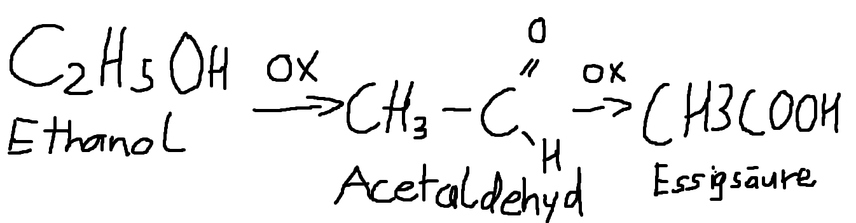

**Aldehyde (Alkanale) -al**

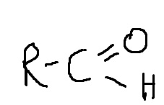

🡪 funktionelle Gruppe

R-Organischer Rest

Aldehyde 🡪 starke Reduktionsmittel die leicht oxidierbar sind

**Methanal** = Formaldehyd

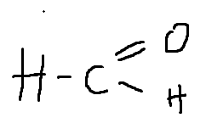

* Formaldehyd + Wasser = Formalin 🡪 wirkt desinfizierend & wird zur Konservierung von anatomischen Materialien verwendet
* Stehen im Verdacht krebserregend zu sein 🡪 vor allem Leberkrebs
* Entsteht beim Zigaretten rauchen
* Wird hergestellt für Kunstharze

**Ethanal = Acetaldehyd**

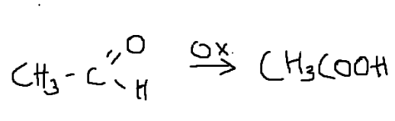

Ethanal Essigsäure

**Acrolein**

* Ist das Aldehyd von Glycerin
* 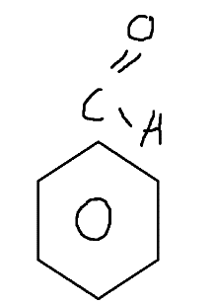Ein stechend riechendes Gas, dass beim Überhitzen von Fett entsteht

**Aromatische Aldehyde**

Derivate (Abhämmling) d. Benzaldehyds

Verwendung – Geschmackstoffe 🡪 Vanillin (künstlich)